Нужны гвозди под заказ, в месяц закупаем от 800 кг
- Размеры 2х20мм и 2,5х20мм
- Без шляпки и без утолщения в том месте где она должна быть у обычных гвоздей
- Погрешность длины гвоздя +-0,5мм, то есть 19,5-20,5мм, в идеале +- 0,3мм. С разностью между гвоздями более 1 мм рассмотрим, если не найдем производителя, который делаем гвозди с минимальной погрешностью.
- Оцинкованные гвозди, но если не можете цинковать – то мы сами оцинкуем.

Можете ли сделать гвозди с погрешностью длины до 0,5мм или меньше?
Какая цена за 1 тонну?
Какие сроки изготовления 1 тонны гвоздей?

Если не можете цинковать, то мы можем взять это на себя, тогда напишите цену без цинкования

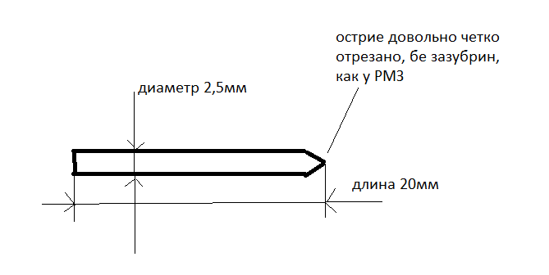
Второй вариант такой же, только диаметр проволоки 2мм

